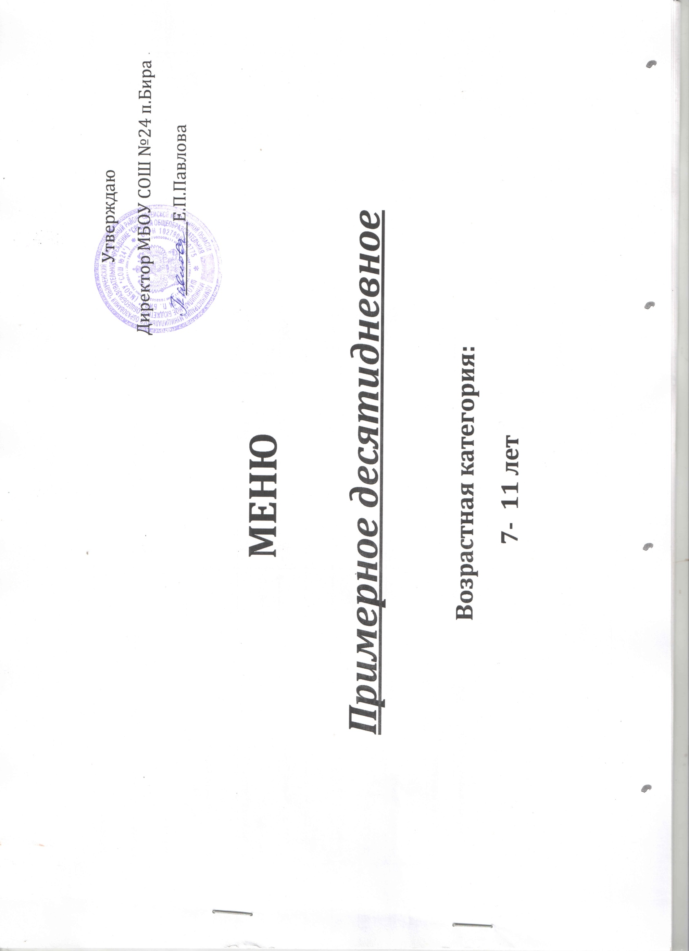
Утверждаю
Директор МБОУ СОШ №24 п.Бира
___________Е.П.Павлова
Приказ № 202/1 от « 11» 2020г.

Примерное десятидневное
меню для детей от 7 до 11 лет
на осенний – зимний – весенний сезон

 | 1-йдень
 | завтрак | масса | жиры | белки | углеводы |  | энергитич.цен. | В1 | С | А | Е
46 | Салат из св.капусты с яблоком | 80 | 0.2 | 0.34 | 6.93 |  | 18.12 | 0,03 | 11.3 | 0.13 | 1.10
688 | Макаронные изделия отварные | 150 | 4.51 | 5.52 | 26.40 |  | 168.45 | 0.06 | 0,00 | 0.00 | 0,00
395 | Сосиска отварная | 80 | 10.68 | 6.38 | 5,80 |  | 147.15 | 0,14 | 0,00 | 0,02 | 0,40
503 | Чай с молоком | 200 | 1.6 | 0.48 | 15.68 |  | 128.36 | 0,00 | 0,82 | 0,06 | 0,00
108 | Хлеб ржаной со сливочным маслом | 100 | 1.62 | 7,60 | 28.30 |  | 111.10 | 0,00 | 0,00 | 0,00 | 1.00
 | итого |  | 18.61 | 20.32 | 83.11 |  | 573.18 | 0.23 | 12.12 | 0.21 | 2.5
 | 2-й день
 | завтрак | масса | жиры | белки | углеводы | энергитич.цен. |  | В1 | С | А | Е
4 | Салат из белокочанной капусты с морковью | 80 | 0,02 | 0,64 | 6,63 | 86,87 |  | 0,01 | 9,30 | 0,00 | 0,18
302 | Каша гречневая рассыпчатая | 150 | 8.38 | 0.76 | 1.24 | 179.38 |  | 0,10 | 0,00 | 0.10 | 0.5
346 | Котлета рыбная | 80 | 7.32 | 9.8 | 7.44 | 127.2 |  | 0,04 | 2.07 | 0.06 | 0.38
453-1 | Подлив | 10 | 0,37 | 0,11 | 0,69 | 6,56 |  | 0,02 | 0,16 | 0,00 | 0,07
503 | Кисель из св.мороженных ягод | 200 | 0,04 | 0.1 | 29,00 | 67.0 |  | 0,07 | 3.0 | 0,00 | 0,00
108 | Хлеб ржаной с сыром | 100 | 2,80 | 7,60 | 28.2 | 123.6 |  | 0,00 | 0,00 | 0,00 | 1.00
 | итого |  | 18.93 | 19.01 | 73.20 | 590.61 |  | 0.24 | 14.53 | 0.16 | 2.13
 | 3-й день
 | завтрак | масса | жиры | белки | углеводы | энергитич.цен. |  | В1 | С | А | Е
304 | Рис отварной | 150 | 10.93 | 0.38 | 19.60 | 19.00 |  | 0,12 | 1.26 | 0.06 | 0,35
363 | Мясо тушеное | 80 | 6.32 | 10.0 | 14.01 | 182.25 |  | 0,04 | 1.00 | 0.09 | 0.2
513 | Компот из вишен и яблок | 200 | 0,10 | 0,20 | 24,10 | 246,00 |  | 0,00 | 2,10 | 0,00 | 0,10
108 | Хлеб пшеничный,ржаной | 100 | 0,80 | 7,60 | 28.2 | 103.6 |  | 0,00 | 0,00 | 0,00 | 1.00
112 | банан | 100 | 0,40 | 0,50 | 7,50 | 38,00 |  | 0,02 | 8.90 | 0,00 | 0,50
 | итого |  | 18.55 | 18.68 | 93.41 | 588.85 |  | 0.18 | 13.26 | 0.15 | 2.15

 | 4-й день
 | Завтрак | масса | жиры | белки | углеводы | энергитич.цен. | В1 | С | А | Е
688 | Макаронные изделия отварные | 150 | 6,02 | 7.36 | 25.26 | 114.6 | 0,02 | 0,00 | 0.00 | 0,00
286 | Тефтели из говядины | 80 | 9.38 | 3.04 | 4.9 | 123,00 | 0,01 | 0.13 | 0.14 | 0,50
507 | Компот из свежих плодов или ягод | 200 | 0,20 | 0,50 | 13,10 | 183.6 | 0,00 | 7.30 | 0,00 | 0,20
108 | Хлеб пшеничныйс маслом сливочным | 100 | 1.62 | 7,60 | 28.3 | 111.1 | 0,00 | 0,00 | 0,00 | 1.00
112 | груша | 100 | 0,60 | 0,50 | 10.3 | 67,00 | 0,20 | 5,00 | 0,00 | 0,50
 | итого |  | 17.82 | 19.0 | 81.86 | 599.3 | 0.23 | 12.43 | 0.14 | 2.2

 |  | 5-й день
 |  | Завтрак |  | масса |  |  | жиры |  |  | белки |  |  | углеводы |  |  | энергитич.цен. |  |  | В1 |  | С |  |  |  | А |  | Е
423-1 |  | Капуста тушеная с мясом |  | 200 |  |  | 13.86 |  |  | 10.76 |  |  | 28.8 |  |  | 186.31 |  |  | 0,2 |  | 0.40 |  |  |  | 0,14 |  | 0,3
509 |  | Компот из св.мороженных фруктов |  | 200 |  |  | 0,16 |  |  | 0,16 |  |  | 15.8 |  |  | 183.6 |  |  | 0,02 |  | 7,30 |  |  |  | 0,00 |  | 0,08
108 |  | Хлеб пшеничный с сыром |  | 100 |  |  | 2,80 |  |  | 7,63 |  |  | 28.2 |  |  | 123.6 |  |  | 0,00 |  | 0,00 |  |  |  | 0,00 |  | 1.00
112 |  | яблоко |  | 100 |  |  | 0,80 |  |  | 0,40 |  |  | 9.8 |  |  | 47.00 |  |  | 0,02 |  | 9,00 |  |  |  | 0,00 |  | 0,50
 |  | итого |  |  |  |  | 17.62 |  |  | 18.95 |  |  | 82.6 |  |  | 540.51 |  |  | 0.24 |  | 16.7 |  |  |  | 0.14 |  | 1.88
 |  | 6-й день
 |  | Завтрак |  | масса |  | жиры |  |  | белки |  |  | углеводы |  |  | энергитич.цен. |  |  | В1 |  | С |  |  |  | А |  | Е
19 |  | Салат из свежих помидор и огурцов |  | 80 |  | 1,10 |  |  | 0,90 |  |  | 1.60 |  |  | 20,00 |  |  | 0,15 |  | 12,10 |  |  |  | 0,00 |  | 0.30
414 |  | Рис отварной |  | 150 |  | 6.07 |  |  | 3.69 |  |  | 33.81 |  |  | 204.60 |  |  | 0.03 |  | 0.00 |  |  |  | 0.04 |  | 0.28
346 |  | Котлеты рыбные |  | 80 |  | 7,32 |  |  | 6.3 |  |  | 4,44 |  |  | 127,20 |  |  | 0,02 |  | 1,20 |  |  |  | 0,06 |  | 0.38
453-1 |  | Подлив |  | 10 |  | 0,37 |  |  | 0,11 |  |  | 0,69 |  |  | 6,56 |  |  | 0,00 |  | 0,16 |  |  |  | 0,00 |  | 0,07
503 |  | Компот из фруктов |  | 200 |  | 0,00 |  |  | 0.48 |  |  | 15.68 |  |  | 128.36 |  |  | 0,00 |  | 0,82 |  |  |  | 0,06 |  | 0,00
108 |  | Хлеб,ржаной |  | 100 |  | 0,80 |  |  | 7,60 |  |  | 28.2 |  |  | 103.6 |  |  | 0,00 |  | 0,00 |  |  |  | 0,00 |  | 1.00
 |  | итого |  |  |  | 15.66 |  |  | 19.08 |  |  | 84.42 |  |  | 590.32 |  |  | 0.2 |  | 14.28 |  |  |  | 0.16 |  | 2.03
 |  | 7-й день
 |  | Завтрак |  | масса |  |  | жиры |  |  | белки |  |  | углеводы |  |  | энергитич.цен. |  |  | В1 |  | С |  |  |  | А |  | Е
313 |  | Запеканка творожная |  | 200 |  |  | 9.8 |  |  | 8.06 |  |  | 20.44 |  |  | 137.25 |  |  | 0.13 |  | 1.66 |  |  |  | 0.00 |  | 0.22
300 |  | Яйцо отварное |  | 50 |  |  | 4.6 |  |  | 5.1 |  |  | 1.4 |  |  | 157,00 |  |  | 0,04 |  | 4,54 |  |  |  | 0,12 |  | 0,30
503 |  | Кисель из св.мороженных ягод |  | 200 |  |  | 0,04 |  |  | 0.10 |  |  | 20,00 |  |  | 67.00 |  |  | 0,07 |  | 3.00 |  |  |  | 0,00 |  | 0,00
108 |  | Хлеб с сыром и маслом |  | 50/10/10 |  |  | 2.80 |  |  | 8.00 |  |  | 28.2 |  |  | 124.00 |  |  | 0,00 |  | 0,00 |  |  |  | 0,00 |  | 1.00
112 |  | груша |  | 100 |  |  | 0,60 |  |  | 0,50 |  |  | 10.3 |  |  | 67,00 |  |  | 0,02 |  | 5,00 |  |  |  | 0,00 |  | 0,50
 |  | итого |  |  |  |  | 17.84 |  |  | 21.76 |  |  | 80.34 |  |  | 552.25 |  |  | 0.26 |  | 14.2 |  |  |  | 0.12 |  | 2.02
 |  | 8-йдень
 |  | Завтрак |  | масса |  |  | жиры |  |  | белки |  |  | углеводы |  |  | энергитич.цен. |  |  | В1 |  | С |  |  |  | А |  | Е
76 |  | Винегрет |  | 80 |  |  | 0,10 |  |  | 0,13 |  |  | 13,60 |  |  | 50,00 |  |  | 0,04 |  | 2,10 |  |  |  | 0,00 |  | 0.30
302 |  | Каша гречневая рассыпчатая |  | 150 |  |  | 8.38 |  |  | 0.57 |  |  | 0.93 |  |  | 179.38 |  |  | 0.05 |  | 0.00 |  |  |  | 0.1 |  | 0.5
363 |  | Мясо тушеное |  | 80 |  |  | 6.32 |  |  | 10.55 |  |  | 4.01 |  |  | 182.25 |  |  | 0,04 |  | 5.07 |  |  |  | 0.09 |  | 0.2
382 |  | Какао с молоком |  | 200 |  |  | 1,04 |  |  | 0,16 |  |  | 15.80 |  |  | 76.72 |  |  | 0,02 |  | 7,80 |  |  |  | 0,00 |  | 0,08
108 |  | Хлеб пшеничный ,ржаной |  | 100 |  |  | 0,80 |  |  | 7,60 |  |  | 28.2 |  |  | 103.6 |  |  | 0,00 |  | 0,00 |  |  |  | 0,00 |  | 1.00
 |  | итого |  |  |  |  | 16.64 |  |  | 19.01 |  |  | 62.54 |  |  | 591.95 |  |  | 0.15 |  | 14.97 |  |  |  | 0.19 |  | 2.08
 |  | 9-й день
 |  | завтрак |  | масса |  |  | жиры |  |  | белки |  |  | углеводы |  |  | энергитич.цен. |  |  | В1 |  | С |  |  |  | А |  | Е
369 |  | Жаркое по-домашнему |  | 200 |  |  | 16.60 |  |  | 12.02 |  |  | 26.46 |  |  | 264.00 |  |  | 0.29 |  | 9.47 |  |  |  | 0.11 |  | 0.87
108 |  | Хлеб ржаной с сыром |  | 100 |  |  | 0,80 |  |  | 7,60 |  |  | 28.2 |  |  | 103.6 |  |  | 0,00 |  | 0,00 |  |  |  | 0,00 |  | 1.00
503 |  | Компот из сухофруктов |  | 200 |  |  | 0,00 |  |  | 0.48 |  |  | 15.68 |  |  | 128.36 |  |  | 0,00 |  | 0,82 |  |  |  | 0,06 |  | 0,00
112 |  | банан |  | 100 |  |  | 0,40 |  |  | 0,50 |  |  | 7,50 |  |  | 38,00 |  |  | 0,02 |  | 5,00 |  |  |  | 0,00 |  | 0,50
 |  | итого |  |  |  |  | 17.80 |  |  | 20.60 |  |  | 77.84 |  |  | 533.96 |  |  | 0.31 |  | 15.29 |  |  |  | 0.17 |  | 2.37
10-день |  | завтрак |  | масса |  |  | жиры |  |  | белки |  |  | углеводы |  |  | энергитич.цен. |  |  | В1 |  | С |  |  |  | А |  | Е
2 |  | Салат витаминный |  | 80 |  |  | 0,10 |  |  | 1.35 |  |  | 12,20 |  |  | 162,20 |  |  | 0,00 |  | 12.60 |  |  |  | 0,10 |  | 0,60
302 |  | Каша рисовая рассыпчатая |  | 150 |  |  | 8.38 |  |  | 0.57 |  |  | 0.93 |  |  | 179.38 |  |  | 0.05 |  | 0.00 |  |  |  | 0.01 |  | 0.50
395 |  | Колбаса отварная |  | 80 |  |  | 10.68 |  |  | 6.38 |  |  | 5,80 |  |  | 1.15 |  |  | 0,14 |  | 0,00 |  |  |  | 0,02 |  | 0,40
503 |  | Компот из свежих фруктов |  | 200 |  |  | 0,04 |  |  | 0.1 |  |  | 29,00 |  |  | 67.0 |  |  | 0,07 |  | 3.0 |  |  |  | 0,00 |  | 0,00
108 |  | Хлеб пшеничный,ржаной |  | 100 |  |  | 0,80 |  |  | 7,60 |  |  | 28.2 |  |  | 103.6 |  |  | 0,00 |  | 0,00 |  |  |  | 0,00 |  | 1.00
 |  | итого |  |  |  |  | 20.00 |  |  | 16.00 |  |  | 76.13 |  |  | 513.33 |  |  | 0.26 |  | 15.6 |  |  |  | 0.13 |  | 2.5
 |  | итого |  |  |  |  | 15.66 |  |  | 19.08 |  |  | 84.42 |  |  | 590.32 |  |  | 0.2 |  | 14.28 |  |  |  | 0.16 |  | 2.03
 | ец. |  | Наименование блюда |  | масса порции  (гр) |  |  | жиры |  |  | белки |  |  | углеводы |  |  | энергетическая ценность(ккал) |  |  |  |  | В1 | С |  |  |  |  | А |  |  | Е
 |  |  | итого за 10дней |  |  |  |  | 179.47 |  |  | 192.41 |  |  | 795.45 |  |  | 5674.26 |  |  |  |  | 2.3 | 143.38 |  |  |  |  | 1.57 |  |  | 21.86
 |  |  | средняя за 1 день |  |  |  |  | 17.95 |  |  | 19.24 |  |  | 79.55 |  |  | 567.43 |  |  |  |  | 0.23 | 14.34 |  |  |  |  | 0.16 |  |  | 2.19

